
Wijnen Jacobs is een gespecialiseerde wijnhandel met een passie voor kwaliteitswijnen en persoonlijk advies. Al jarenlang selecteren we zorgvuldig wijnen die perfect passen bij elke gelegenheid. Deze technische fiche geeft een overzicht van de specifieke kenmerken van deze wijn, inclusief herkomst, druivensoorten en smaakprofiel.

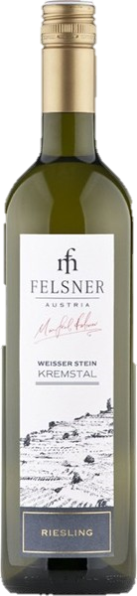
Weingut Felsner – Riesling ‘Weisser Stein’
HERKOMST | Oostenrijk, Kremstal
DRUIVENSOORT | Riesling
VINIFICATIE | Inox
SPECIFICATIE | Een lichte en speelse Riesling. Intense fruitige smaken van abrikoos en perzik in de mond, gecombineerd met minerale tonen
ALCOHOLPERCENTAGE | 12,5%
SERVEERTIP | Asperges, sushi, gegrilde zalm, vegetarische gerechten

WIJNDOMEIN
Manfred Felsner staat aan de leiding van dit kleine wijndomein gelegen in Kremstal. Een dorpje 80km ten noordwesten van Wenen. Ze hebben totaal 6 percelen. De Gruner Veltliner stokken zijn op sommige percelen 30 tot 50 jaar oud

